**Kinder, wie die Zeit vergeht – die Kinderuni der TH Wildau findet zum 20. Mal statt und ergänzt das Programm mit einer Summer Edition in den Sommerferien**

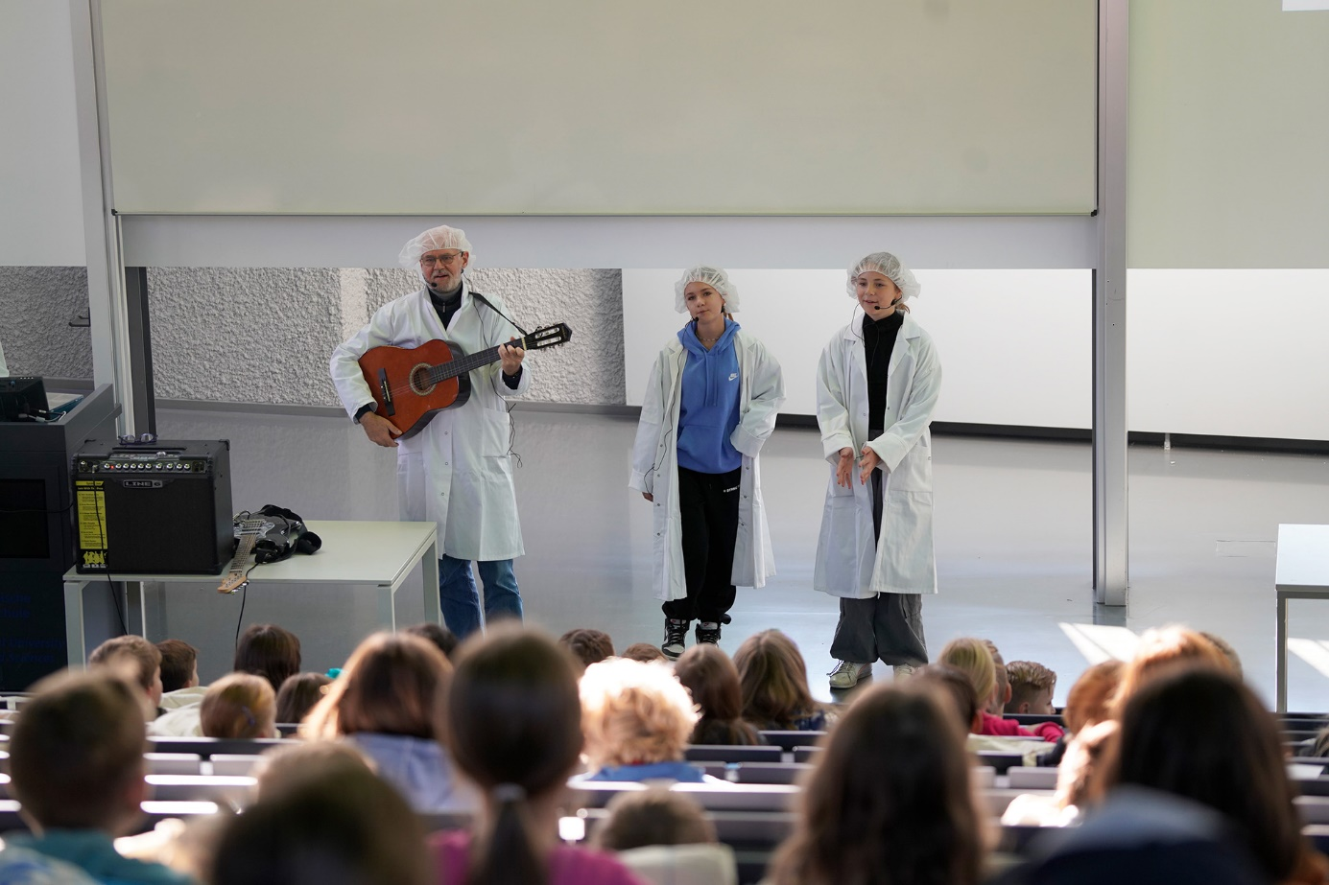

**Bildunterschrift:** Seit 2005 können Schülerinnen und Schüler der 2. bis 6. Klasse im Rahmen der Kinderuni der TH Wildau Studienluft schnuppern – zur 20. Veranstaltung gibt es zusätzlich eine Summer Edition.

**Bild:** TH Wildau

**Kategorie:** Studienorientierung

**Teaser:**

**Die Kinderuniversität der TH Wildau findet 2024 zum 20. Mal statt: Bereits seit 2005 können Schülerinnen und Schüler der 2. bis 6. Klasse regelmäßig richtige Studienluft schnuppern. Die Themen der Vorlesungen sind vielfältig und kindgerecht aufbereitet. In diesem Jahr gibt es zusätzlich eine Summer Edition in den Sommerferien. Hier können die Kinder selbst experimentieren und sogar erste wissenschaftliche Erfahrungen sammeln.**

**Text:**

Wie kommt das Spielzeug in das Überraschungsei? Warum kippt ein Fahrrad beim Fahren nicht um und was hat das mit Schwerkraft zu tun? So lauteten im vergangenen Jahr unter anderem die Themen der Kinderuni-Vorlesungen der Technischen Hochschule Wildau (TH Wildau). Bereits seit 2005 haben Schülerinnen und Schüler der 2. bis 6. Klasse die Möglichkeit, an verschiedenen Terminen jeweils im November und Dezember echte Studienluft zu schnuppern. In spannenden und kindgerecht aufbereiteten Vorlesungen beantworten die Dozentinnen und Dozenten technische, naturwissenschaftliche und kreative Fragestellungen und erklären wissenschaftliche Phänomene.

Das Besondere in 2024: Anlässlich der 20. Ausgabe der Kinderuni gib es in diesem Jahr eine Summer Edition in den Sommerferien. Am 29. August zwischen 10 und 14 Uhr bietet das Team der TH Wildau interessante Workshops mit spannenden Experimenten für insgesamt 40 Kinder an. Die jungen Teilnehmenden können dabei drei insgesamt vier Workshops wählen, die dann nacheinander stattfinden. Zwischendurch gibt es gemeinsame Sport- und Bewegungsspiele auf der Campuswiese und eine Mittagspause. Die Themen der Workshops lauten „Apps selbst bauen – Wie kann man eine App zur Steuerung von simulierten Fahrzeugen selbst modellieren?“, „KI für Kids“, „Süße Spurensuche: Entdecke den Zucker in deinen Lebensmitteln!“ und „TopSecret: Wie Spione hören und Musik malen – Abenteuer für junge Klangkünstler/-innen“. Da die Kinder viel selbst ausprobieren sollen, wird die Summer Edition in kleinen Gruppen stattfinden. Anmeldungen sind über die [Kinderuni-Website](https://www.th-wildau.de/studieren-weiterbilden/studienorientierung/von-der-schule-ins-studium/kinderuniversitaet) möglich.

„Wir freuen uns, dass wir anlässlich unserer 20. Ausgabe zusätzlich ein spezielles Format der Kinderuni anbieten können und sind natürlich stolz, dass wir bereits auf fast zwei Jahrzehnte zurückblicken können. Die Kinderuni ist ein fester Bestandteil des Veranstaltungskalenders der TH Wildau und viele unserer kleinen Wissenschaftlerinnen und Wissenschaftler kommen über mehrere Jahre auf unseren Campus“, so Larissa Wille-Friel, Koordinatorin der Kinderuni an der TH Wildau.

Im November 2024 schließen sich die Kinderuni-Veranstaltungen in bekanntem Format an. Dann bietet das Audimax an den einzelnen Terminen wieder Platz für rund 300 Kinder. Die Themen werden im Laufe des Jahres bekanntgegeben. Eltern sowie Lehrerinnen und Lehrer sind ebenfalls willkommen und können die Veranstaltungen von einem separaten Raum aus verfolgen. Der Besuch der Kinderuniversität und auch der Summer Edition ist kostenfrei.

**Weiterführende Informationen**

Informationen zur Kinderuni der TH Wildau: <https://www.th-wildau.de/kinderuni>

Informationen zur Summer Edition: <https://www.th-wildau.de/studieren-weiterbilden/studienorientierung/von-der-schule-ins-studium/kinderuniversitaet/kinderuni-summer-edition-1>

**Fachliche Ansprechpersonen der TH Wildau:**

Larissa Wille-Friel  
Studienorientierung  
TH Wildau  
Hochschulring 1, 15745 Wildau  
Tel. +49 (0)3375 508 688  
E-Mail: kinderuni@th-wildau.de

**Ansprechpersonen Externe Kommunikation TH Wildau:**

Mike Lange / Mareike Rammelt  
Hochschulring 1, 15745 Wildau  
Tel. +49 (0)3375 508 211 / -669  
E-Mail: presse@th-wildau.de